Cloture TU.
EWM

MON
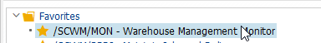

Transport Unit Overview In.
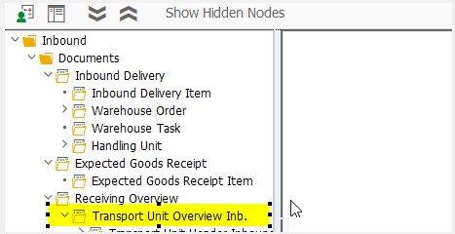
Select reduced selection
Date J-1
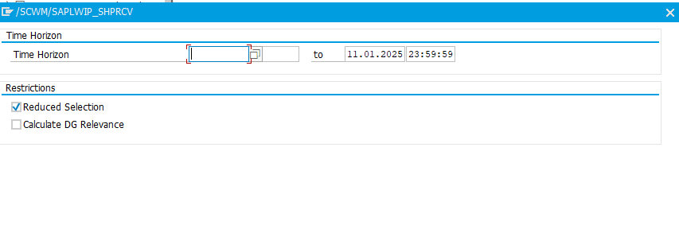
Exécute
Select ligne Active, cliquer 2 fois

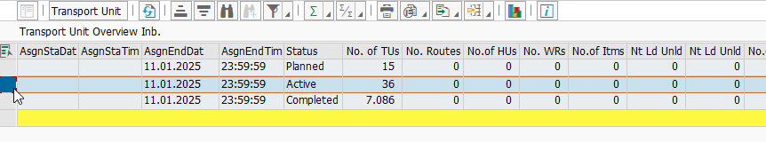
Les TU apparaissent en bas
Select colonne date
Filtrer
Colonne exclude single value
Exclure date du jour.

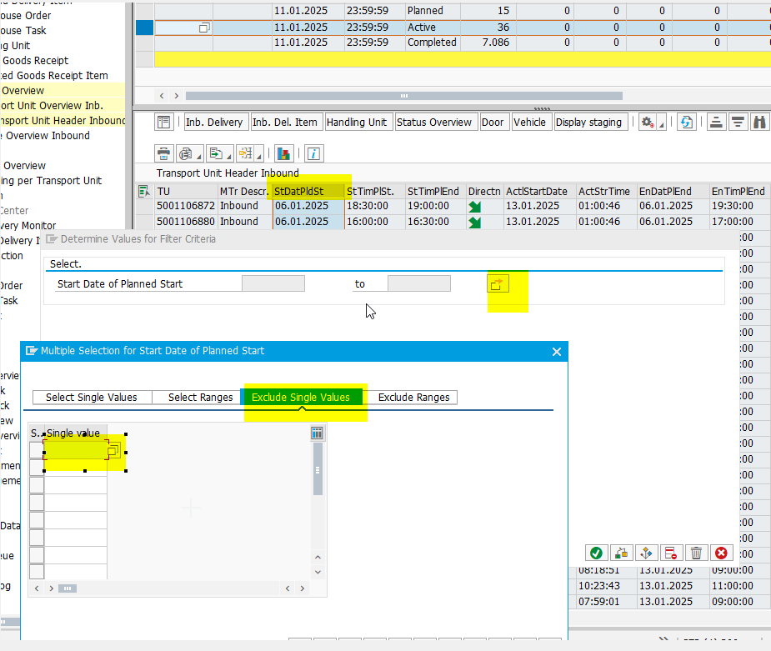

Une fois la liste des TU actif
Ouvrir
TU – Maintain Transport UNIT.
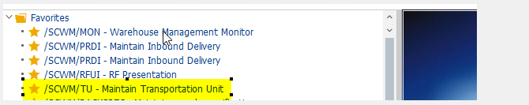
Copier premier TU à vérifier
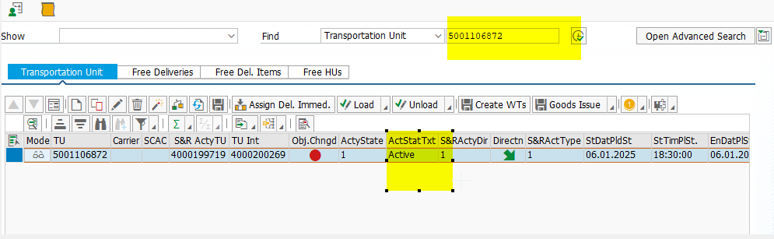
En bas, vérifier les onglets, articles, HU et statut

Article, si quantité ouverte
HU si HU non traité
Statut, si tout est ok

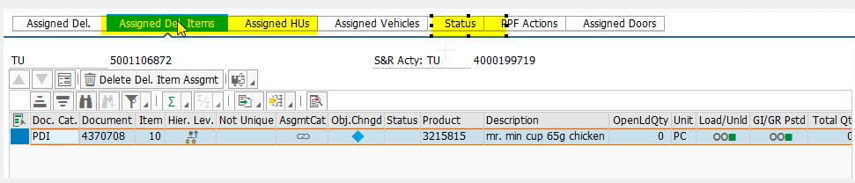
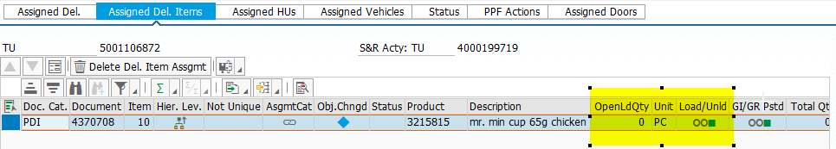
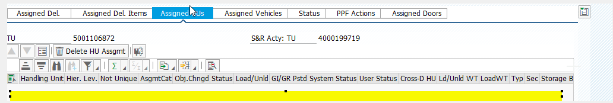

Si tout est ok
En haut Action
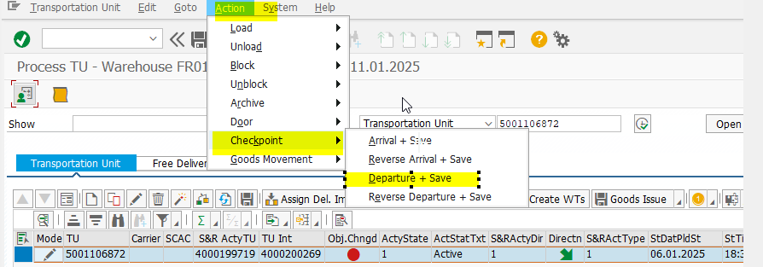

Le TU passe en completed

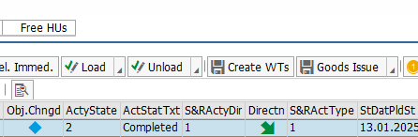

Si ça ne fonctionne pas.
Action
Unload
Finish unloading
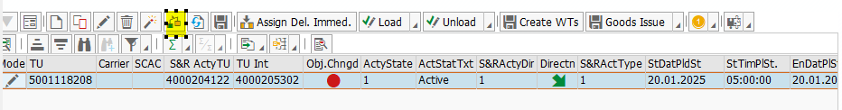

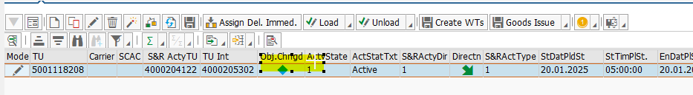
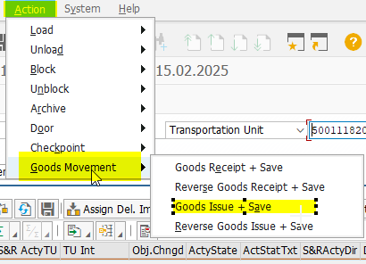

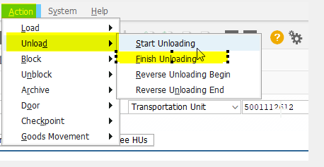
OU :
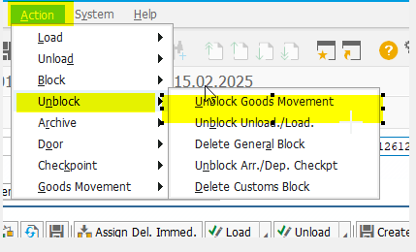

+ refaire première étape avec departure and save.

Si les étapes ne fonctionnent pas ouvrir un ticket.

